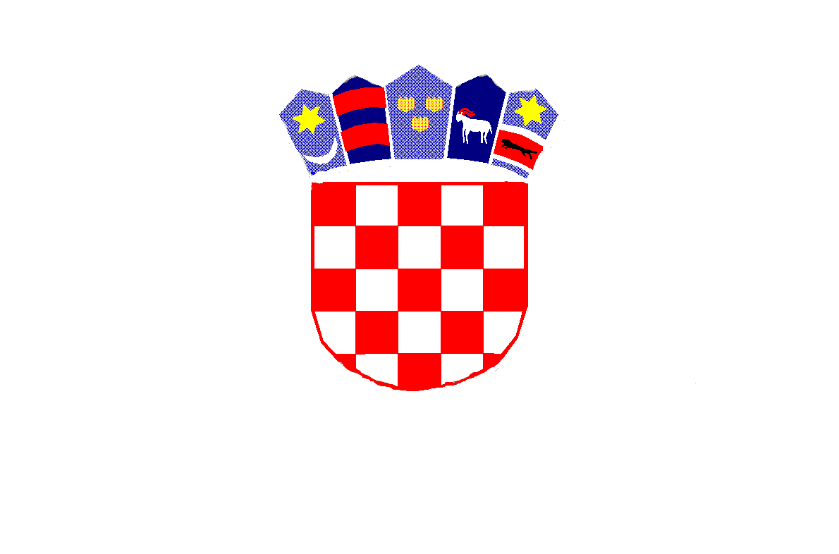

*REPUBLIKA HRVATSKA*

*MEĐIMURSKA ŽUPANIJA*

*OPĆINA MALA SUBOTICA*

*OSNOVNA ŠKOLA*

*TOMAŠA GORIČANCA*

*MALA SUBOTICA*

*Glavna 55, 40321 Mala Subotica*

*KLASA: 007-04/24-01/06*

*URBROJ: 2109-35/01-24-1*

*Mala Subotica, 19.4.2024.*

***P O Z I V***

*Pozivamo Vas na 46. elektronsku sjednicu Školskog odbora koji će se održati u četvrtak, 25.4.2024. godine od 8,00 sati putem e-maila OŠ Tomaša Goričanca Mala Subotica.*

*Dnevni red:*

1. *Usvajanje zapisnika s 45. sjednice Školskog odbora*
2. *Natječaj za radno mjesto psihologa*
3. *Produženi boravak u matičnoj školi*
4. *Godišnje izvješće za 2023. godinu*
5. *Izmjena Godišnjeg plana i programa rada 2023./2024.*
6. *Ostala pitanja*

*Predsjednica Školskog odbora:*

*Kristina Obadić, v.r.*

Materijali za sjednicu po točkama dnevnog reda:

1. Prijedlog Zapisnika 45. sjednica Školskog odbora
2. Obavijest ravnateljice o natječaju za radno mjesto psihologa
3. Obavijest ravnateljice o ustroju produženog boravka u matičnoj školi
4. Prijedlog Godišnjeg izvješća osnivaču za 2023. godinu

Dostaviti:

* + - 1. Članovima Školskog odbora, putem e-maila
      2. Upravni odjel za obrazovanje i kulturu, putem e-maila
      3. Ravnateljici, putem e-maila
      4. Voditelju računovodstva, putem e-maila
      5. Pismohrana Škole, ovdje.